中间件

互操作：
A调用B就像A调用A自己一样
在一个异质实体网络中，应用程序A可以透明地调用其他节点上的资源，并借助这些资源来完成需要的任务

RPC调用的图:
通过网络从远程计算机程序上请求服务，而不需了解底层网络技术的思想
RPC核心功能：如下图
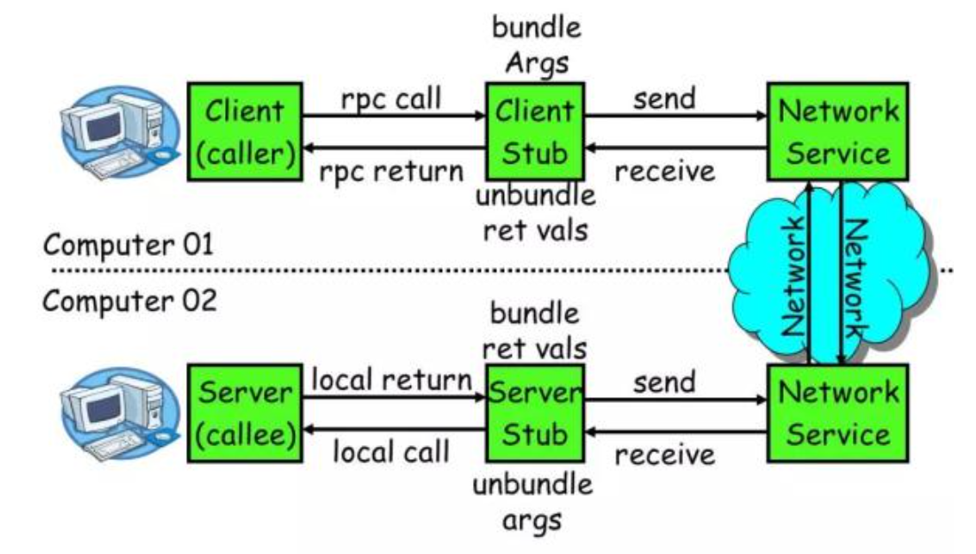
- 客户端(Client)：服务调用方。
- 客户端存根(Client Stub)：存放服务端地址信息，将客户端的请求参数数据信息打包成网络消息，再通过网络传输发送给服务端。
- 服务端存根(Server Stub)：接收客户端发送过来的请求消息并进行解包，然后再调用本地服务进行处理。
- 服务端(Server)：服务的真正提供者。
- Network Service：底层传输，可以是 TCP 或 HTTP。

一次 RPC 调用流程如下：
- 服务消费者(Client 客户端)通过本地调用的方式调用服务。
- 客户端存根(Client Stub)接收到调用请求后负责将方法、入参等信息序列化(组装)成能够进行网络传输的消息体。
- 客户端存根(Client Stub)找到远程的服务地址，并且将消息通过网络发送给服务端。
- 服务端存根(Server Stub)收到消息后进行解码(反序列化操作)。
- 服务端存根(Server Stub)根据解码结果调用本地的服务进行相关处理
- 服务端(Server)本地服务业务处理。
- 处理结果返回给服务端存根(Server Stub)。
- 服务端存根(Server Stub)序列化结果。
- 服务端存根(Server Stub)将结果通过网络发送至消费方。
- 客户端存根(Client Stub)接收到消息，并进行解码(反序列化)。
- 服务消费方得到最终结果。

DLL 动态链接库
OLE 对象连接嵌入
COM
DCOM 分布式组件对象模型
COM+ 实现企业级分布式应用程序服务
J2EE：基于组件-容器模型的系统平台，核心是容器

容器：为特定组件提供服务的运行时环境，比如JAVA虚拟机，封装底层J2EEAPI
服务：容器与组件之间，容器与J2EE服务器之间的接口
如下：
JNDI：JAVA应用中访问命名和目录服务的API
程序员不应该在代码中具体写明具体数据库的后台，JDBC驱动程序等内容，而是交给容器来管理
context.xml配置数据库连接信息
web.xml引入数据源

https://blog.csdn.net/li_w_ch/article/details/110114397

https://www.cnblogs.com/lz2017/p/10323399.html
JDBC：
连接 管理数据库的API接口
1.
加载驱动程序 Class.forName "com.mysql.jdbc.Driver"
2获得数据库连接 DriverManager.getConnection(URL,USER,PASSWORD)
3.操作数据库，进行增删查改
stmt = conn.createStatement;
stmt.executeQuery

为企业级应用搭建的JAVA平台及服务,企业级系统可以实现产品兼容，有很好的移植性
EJB Enterprise JavaBean
RMI Java Remote Method Invocation
JNDI Java Naming and Directory Interface
JDBC Java Database Connectivity
JTA JAVA Transaction API
JTS JAVA Transaction Services
JMS JAVA MESSAGE SERVICE
Java Servlets
JSP JAVA SERVER PAGE
Java IDL Interface Define Language
ORB：OBJECT REQUEST BROKER
把客户发出的请求传递给目标对象，并把目标对象的结果返回给客户
提供客户与目标对象交互的透明性

它代替客户完成对象定位，对象通信

CORBA: COMMON OBJECT REQUEST BROKER ARCHITECTURE
CORBA: 简单来说就是一种远程调用技术，可以通过CORBA发布机器A上的接口，机器B通过CORBA接口调用A上的实现

ORB之间的互操作：
GIOP：规定了ORB之间的文法和传输格式 General INTER ORB PROTOCOL
IIOP：如何在TCP/IP网络交换GIOP信息 INTERNET INTER ORB PROTOCOL

容器与虚拟机：
虚拟机：虚拟整个计算机，包括OS和磁盘，一台物理计算机上模拟多台计算机运行任务
容器：在OS之上的虚拟，容器共享OS

EJB：主要组成 EJB构件 容器 服务器 EJB对象 EJB Home
https://blog.csdn.net/kouzhaokui/article/details/89176541
EJB：简单来说就是把客户端的功能转移到服务器上，客户端只是进行调用和接收
客户端通过RMI调用服务器上的对象，完成相应的功能。
RMI : 对象序列化+RPC

EJB构件
SessionBean EntityBean 消息Bean

Sessionbean保存客户端的状态
有状态sessionbean: 维护客户端状态
无状态sessionbean: 不维护
无状态sessionbean 无需要保存的信息，容器可以删除bean, 节省主存
两者都可以访问数据库，并参与一个事务

实体bean保存记录信息
Sessionbean用来完成业务操作，如访问数据库
Entitybean负责将数据库表映射为内存中实体对象

CORBA DCOM J2EE比较：
都是分布式对象技术
CORBA的核心是ORB
1.规范
CORBA是一个通用的分布式对象规范说明
DCOM对象实现需要WIN32 API支持
J2EE实现需要JAVA
2.跨平台能力
DCOM基于微软操作系统
J2EE跨平台，，限制：只要节点安装JAVA虚拟机
CORBA支持多平台

MVC在J2EE中的实现：

ODBC
Open dataBase-Connectivity
多种数据库互联访问
基本思想是为用户提供简单的数据库连接的公共编程接口
组成：
应用程序接口 驱动器管理器 数据库驱动器 数据源

反射：
可以访问，检测，修改本身状态或行为的能力
JAVA中在运行时可以判定任一对象所属的类
classType = class.forName
classType.getDeclaredMethods()
classType.newInstance()

WEB SERVICE:
Webservice:
https://segmentfault.com/a/1190000013806509
我们不需要自己实现服务，可以获取网上别人发布的服务，调用即可
SOAP：即因为webservice可以给不太语言使用，所以需要用xml传输，支持HTTP
即SOAP = XML + HTTP
SOAP: Web通信协议，定义消息的XML格式
WSDL： Web Services Description Language
它是一种XML文档，用于说明SOAP消息及其之间如何交换
UDDI：Universal Description Discovery and Integration

负载均衡：
解耦：
切面：

云计算：通过网络以自助服务的方式获得所需要的IT资源的模式。有三个关键点：获取路径：通过网络， 获取方式：自助服务，获取对象：IT资源（包括不限于计算能力、存储能力、带宽、DNS等）。还定义了三种服务模式(SaaS\PaaS\IaaS)和四种实施模式(公有云、私有云、社区云和混合云)

公有云：第三方云厂商所拥有和运营
私有云：专供一个企业或组织使用的云资源
混合云：私有+公有

Infrastructure as a service IAAS
即付即用的方式从服务提供商租用IT基础结构：服务器，虚拟机，存储空间

Platform as a service Paas
按需提供开发，测试软件应用程序所需要的环境

software as a service Saas
通过Internet交付应用程序，云服务提供商托管应用程序，负责为维护
服务的提供者将应用软件部署在服务器上，用户根据需求通过互联网访问应用并获得服务

